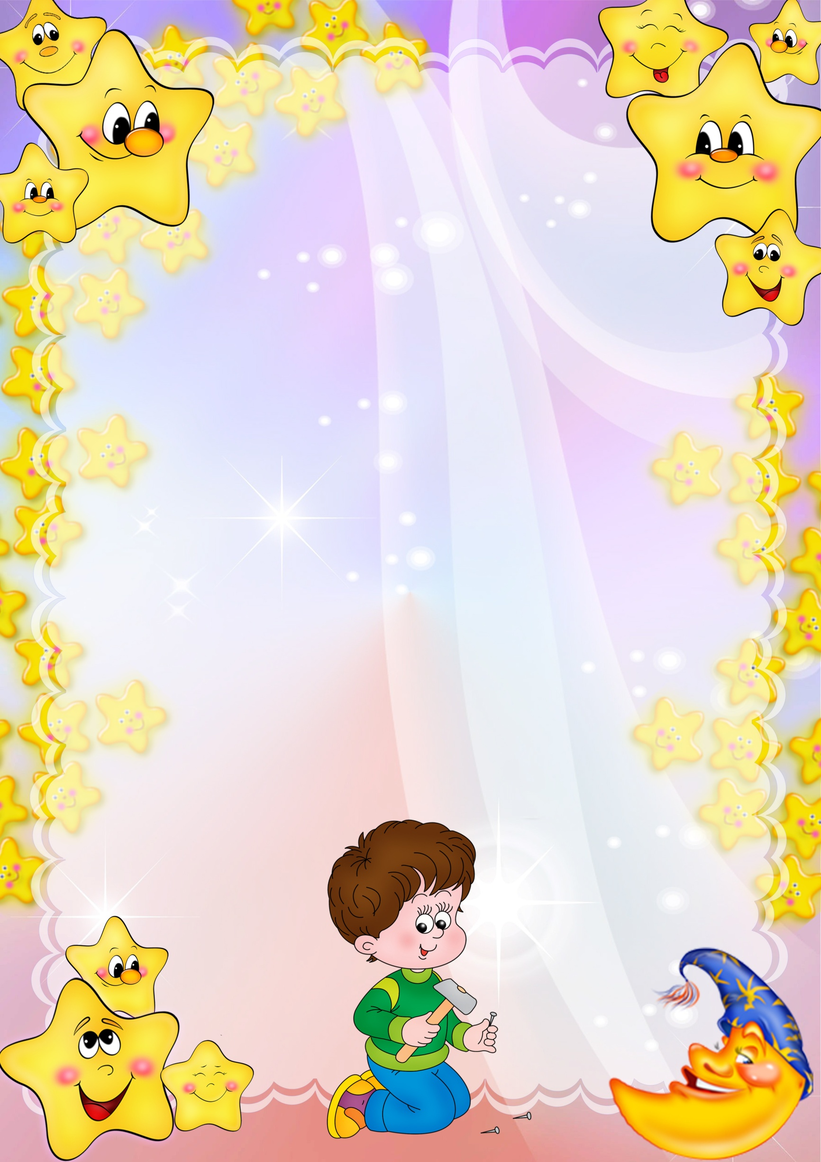

***Автор:***

***Михеев Матвей***

***Руководитель проекта:***

***Гизатуллина Олеся Сергеевна***

***воспитатель группы №12 "Рябинка"***

***МАДОУ города Нижневартовска***

***ДС №61 «Соловушка»***

***Номинация:***

***«Лучший познавательный проект»***

***Тема:***

***«ЗВЕЗДЫ И СОЗВЕЗДИЯ»***

***Муниципальное автономное дошкольное образовательное***

***учреждение города Нижневартовска*** ***детский сад №61 «Соловушка»***

**Аннотация**

|  |  |
| --- | --- |
|  | *Есть в небе звёздочка одна, Какая - не скажу, Но каждый вечер из окна Я на неё гляжу. Она мерцает ярко так! А в море где-нибудь Сейчас, наверное, моряк По ней сверяет путь. .* |

Как давно на перекрестке суетных дней вы смотрели на звездное небо? Согласитесь, оно прекрасно. В манящем безмолвии россыпи звезд приковывают ваш взор, приглашая остановится, задуматься и просто полюбоваться этими яркими созвездиями. О чем они говорят? Этот вопрос интересует не только взрослых, но и ваших детей. Возможно, они уже не раз задавали вам вопросы. О далеких планетах и о существовании жизни на них.

Все мы хотя бы раз в жизни загадывали желание, видя падающую звезду. И что на самом деле падает звезда или комета? И останется ли дырка на небе после ее падения? Сможете ли вы объяснить это своему любознательному ребенку?

Создание проекта «Звезды и созвездия» представляется актуальной задачей, он направлен на развитие у детей представлений о том сколько на небе звезд и какие созвездия получаются из этих звезд, углубление знаний детей звездах; научит находить созвездия на небе. Для детей , мир кажется сказочным, необычным с самого его рождения.

Данный проект поможет ответить на такие вопросы, какие бывают звезды и созвездия Почему созвездия бывают разные ? Почему мы днем не видим звезды? **Почему звезды цветные? Сколько же звезд на небе?**

Так и у Матвея появился интерес к изучению звезд, эта идея и была положена к созданию проекта.

**Паспорт проекта**

|  |  |
| --- | --- |
| Тема проекта | «Звезды и созвездия» |
| Образовательная область | Познавательное развитие |
| Цель | Изучение, исследование звёзд и созвездий. |
| Задачи | - Поиск информации в энциклопедиях, книгах, интернете;  - Расширить и з[акрепить](http://50ds.ru/logoped/1980-igra-pomogi-natashe-razlozhit-veshchi-po-mestam--zakrepit-ponimanie-i-upotreblenie-glagolov.html) знания о космическом пространстве, планетах.  - Способствовать углублению знаний детей созвездиях и звездах  - Привлечь родителей к исследовательской деятельности.  - Развивать личность ребенка, его творческие способности;  - Познакомить детей своей группы с результатом исследования. |
| Сроки реализации | 7 дней |
| Конечный результат | Создание книжки-самоделки "Звезды и созвездия" |

**План работы**

**I этап** – Подготовительный (Выявление проблемы. Сбор информационного материала по теме, подбор литературы.)

**II этап** - Деятельностный. Проведение работы по изучению звезд и созвездий.

**III этап** - Заключительный. (создание книжки-самоделки "Звезды и созвездия" )

**Описание работы**

**I этап**

**Подготовительный**

Для выявления знаний Матвей, о звездах и созвездиях провела беседу и выяснила, что ребенок об этом ничего не знает.

Обсуждая возникшие вопросы, я подвела его к проблемной ситуации и определила задачи проекта:

1. Подбор методической литературы;
2. Изучение материалов Интернет-ресурсов по теме проекта;
3. Развивать любознательность, как основу познавательной активности;
4. Информирование родителей о проекте;

5. Создание книжки-самоделки "Звезды и созвездия"

**II ЭТАП**

**Деятельностный**

Информацию о звёздах и созвездиях мы нашли в энциклопедиях, справочниках. Вместе с родителями, Матвей искал информацию в сети Интернет.

Если в ясную, безоблачную ночь посмотреть вверх, то взгляду предстанет великолепная картина звездного неба. Тысячи мерцающих разноцветных огоньков складываются в причудливые фигуры, завораживая взор. В древности люди считали, что это горят фонарики, закрепленные на хрустальном небесном своде.

**Почему звезды цветные? Горячие и холодные звезды** Звезды, которые мы наблюдаем, различаются как по цвету, так и по яркости свечения. Яркость звезды зависит как от ее массы, так и от расстояния до нее. А цвет свечения зависит от температуры на ее поверхности. Самые «холодные» звезды имеют красный цвет. А самые горячие – голубоватый оттенок. Белые и голубые звезды — наиболее горячие, их температура выше, чем температура Солнца. Наша звезда Солнце относится к классу желтых звезд.

**Сколько же звезд на небе?** Подсчитать даже хотя бы примерно количество звезд в известной нам части Вселенной практически невозможно. Ученые могут лишь сказать, что в нашей Галактике, которая называется «Млечный Путь», может быть около 150 миллиардов звезд. А ведь есть еще и другие галактики! Зато гораздо более точно людям известно количество звезд, которые можно увидеть с поверхности Земли невооруженным глазом. Таких звезд около 4,5 тысяч.

**Как рождаются звезды?** Если звезды зажигают, значит это кому-нибудь нужно? В бескрайнем космическом пространстве всегда есть молекулы простейшего вещества во Вселенной – водорода. Где-то водорода меньше, где-то больше. Под действием сил взаимного притяжения молекулы водорода притягиваются друг к другу. Эти процессы притяжения могут длиться очень долго – миллионы и даже миллиарды лет. Но рано или поздно молекулы водорода притягиваются настолько близко друг к другу, что образуется газовое облако. При дальнейшем притяжении в центре такого облака начинает повышаться температура. Пройдут еще миллионы лет, и температура в газовом облаке может подняться настолько, что начнется реакция термоядерного синтеза – водород начнет превращаться в гелий и на небосводе появится новая звезда. Любая звезда – это раскаленный газовый шар.

Продолжительность жизни у звезд существенно различается. Ученые выяснили, что чем больше масса новорожденной звезды, тем меньше срок ее жизни. Срок жизни звезды может составлять как сотни миллионов лет, так и миллиарды лет.

**Что такое «созвездие»?** С древних времен люди смотрели на звезды и видели в причудливых фигурах, которые образуют группы ярких звезд, образы животных и мифических героев. Такие фигуры на небосводе стали называть созвездиями. И, хотя на небосводе звезды, включаемые людьми в то или иное созвездие, зрительно находятся рядом друг с другом, в космическом пространстве эти звезды могут находиться на значительном удалении друг от друга. Самыми известными созвездиями являются Большая и Малая Медведицы. Дело в том, что в созвездие Малая Медведица входит Полярная звезда, на которую указывает северный полюс нашей планеты Земля. И зная, как найти на небосводе Полярную звезду, любой путешественник и мореплаватель сможет определить, где находится север и сориентироваться на местности.

В совместной деятельности с Матвеем рассматриваем картинки, презентации, книги.

Также провели следующую работу:

- Беседа на тему «Какие они звезды и какие бывают созвездия»;

- Читали стихи и загадывали загадки;

- Играли в подвижную космическую игру.

**III ЭТАП**

Создание книжки-самоделки "Звезды и созвездия"

**Конечный результат**

Изучая эту тему Матвей расширил свои познания, хотя вопросов появилось ещё больше! Полученные знания об многообразии звезд и созвездий Михаил воплотил в творческой работе: книжки-самоделки "Звезды и созвездия". Михаил познакомил с книжкой-самоделкой ребят в группе. Дети с удовольствием читают, рассматривают иллюстрации.

**Список литературы**

1. Гальперштейн Л.Я. Моя первая энциклопедия, Москва «Россмен», 2006 г.
2. Большая книга экспериментов для детей , Москва «Россмен», 2001 г.
3. Большая книга «Почему?», Москва «Россмен», 2005г.
4. Интернет сайт www. Википедия
5. http://www.luchiksveta.ru/enziklop_kosmos/zvezdi.html
6. http://crossmans.ru/cross/zachem-provodyat-isledovaniya-v-kosmose-dlya-detey-0d
7. http://myfhology.info/stella-myth/big-bear.html